用户手册
APP/网页等多种控制型4K 2K 4X4 HDMI矩阵

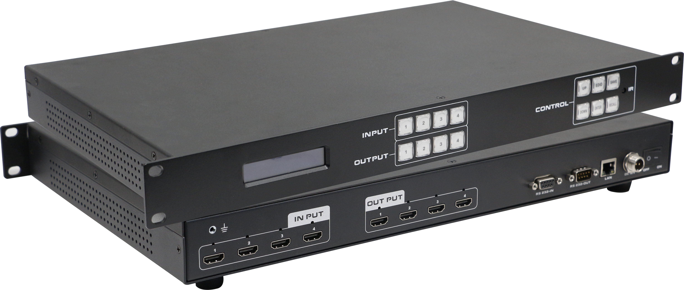

版本号：V2020.001

目 录
一、产品简介 1
二、产品特性 1
三、技术参数 1
四、装箱清单 1
五、产品连接 2
六、设备操作及功能说明 2
6.1 前面板功能介绍 2
6.2 后面板功能介绍 3
6.3 遥控器功能介绍 3
6.4 主机PC软件使用方法 3
6.5 主机的输入输出名称更改操作 5
6.6 主机的切换操作 6
6.7 主机的场景保存操作 7
6.8 主机的场景调用操作 8
6.9 EDID切换操作 8
6.10 矩阵网页和APP控制说明 9
6.11 EDID 序号说明 12
6.12中控命令 13
七、产品常见故障及注意事项 13
7.1 常见故障 13
7.2 注意事项 13

我们非常荣幸阁下选购了我们的产品。在使用本产品之前，请您仔细地阅读本说明书，以便得到最佳的性能。希望此说明书在您使用时给您带来方便，如果您有任何疑问，请及时与我们或您的经销商联系。
安全指示

设备通电前，需要检查确保机箱接地良好，以防止机壳产生静电放电而危及设备和
人身安全，并起到良好的屏蔽效果，在安装、使用和维护时，请遵守以下事项：

请注意机箱接地良好
Ø 请使用带保护地的单相三线制交流220V电源，并确保整个工程系统使用同一保护地。不 能使用无保护地的电源，电源线的接地脚不能破坏。
Ø 需要进行设备移动或其他需要断电的工作时，要关断所有的电源，包括电源开关，拔掉 电源插头等，以确保您和设备的安全。注：阴雨潮湿天气或长时间不使用时，应关闭电源总闸。
Ø 不能在电源线、信号线、通讯线等线缆上压放物品，应避免线缆踩踏或挤压，以防止出 现漏电或短路等危险。
Ø 从设备上插、拔信号线时，设备需要断电，以免损坏设备。带电插拔造成的损坏不在保修范围。
Ø 应合理安置设备，设备电源在工作时会发热，因此要保持工作环境的良好通风，以免温度过高而损坏设备。如装入标准机架、机箱、机柜，或放置在稳固平台的工作台面上，防止设备跌落。
Ø 设备工作坏境要注意防尘、防潮，不要将系统设备置于过冷或过热的地方。
- 注意避免液体浸泡和溅入设备内部，尤其要防止化学品或液体洒在设备上或其附近。
Ø 所有的维修工作应由专业维修维修人员完成，未经培训不要尝试自己维修设备，防止电击危险，以免发生意外事故或加重设备损坏程度。
一、产品简介
APP/Web控制型4K HDMI-44矩阵（带EDID控制）可连接4路HDMI信号源到4个显示器。主机有4路HDMI输出，且每一路HDMI输出都支持1080p到4K的全高清格式，以及所有的3D格式。支持独立的EDID控制。HDMI-44主机可连接到HDMI显示器的蓝光播放机、数字机顶盒、家庭影院电脑以及游戏控制器搭配使用。通过提供的IR遥控装置、RS-232和TCP/IP，或者通过前面板的选择按键来选择，任何信号源在任何时候、任何显示器上都可以被识别。
HDMI-44矩阵还支持Web控制，支持安卓和苹果APP控制，极大的方便了用户的使用。

二、产品特性
- HDMI V1.4 支持: 4K x 2K@30Hz,1080P@120Hz,和1080P 3D@60Hz
- Deep Color 支持48/36/30/24-bit
- 支持LPCM 7.1CH, 杜比True HD, 杜比数字+和DTS-HD Master Audio 传输
- 支持任意信号源在多个显示器上同时显示
- 支持任意HDMI显示器随时查看任意HDMI信号源
- 4个输入端口支持独立EDID
- 支持RS-232, 遥控, 面板控制以及Web 以及APP控制
- 前面板LCD 显示屏反馈实时状态
- 航空式螺旋电源接口，为电源的稳定性保驾护航
- 采用广电级别专用按键，触感良好

三、技术参数
型号 | HDMI-4*4
名称 | HDMI4*4固化矩阵
支持视频分辨率 | 480i, 576i, 480p, 576p, 720p, 1080i, 1080p@24/30/50/60Hz, 4K@30Hz, 1080P3D@60Hz
输入端口 | 4×HDMI, 1×RS-232 IN,1xRS-232 OUT, 1xRJ-45(控制)
输出端口 | 4×HDMI
静电保护 | 人体放电模式: ± 8kV (气隙放电) ± 4kV (接触放电)
控制 | 前面按键，RS232，LAN等控制方式
电源 | AC:110V-240V 50/60Hz DC:12V2A
输入电压 | 电源 100VAC ~ 260VAC, 50/60 Hz
功耗 | 12W（最大）
尺寸(mm) | 482 mm (W)×288 mm (D)×44 mm (H)
重量 | 2Kg
工作温度 | 0 ºC~40 ºC/32 ºF~104 ºF
存储温度 | −20 ºC~60 ºC/−4 ºF~140 ºF

四、装箱清单
HDMI4*4固化矩阵一台
DC12V2A电源适配器一个
合格证、说明书、保修卡各一份
遥控器一个

五、产品连接
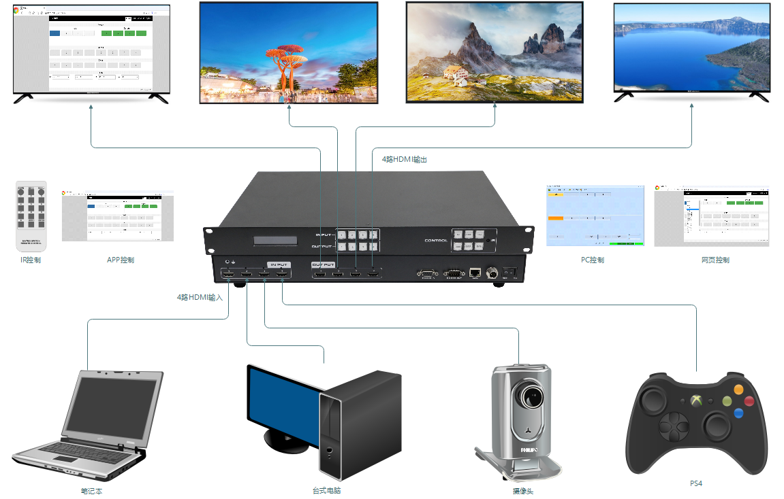
HDMI44矩阵连接示意图
1. 连接4个信号源如蓝光播放器、游戏控制器、A/V接收器、线缆或者卫星接收器等等到HDMI输入端口。请别热插拔！插拔线缆时请断电并小心操作。在矩阵通电的情况下连接或端口信号源都会导致电路损害。
2. 连接HDMI输出端到高清显示器如HDTV或者使用HDMI输入的HD投影机。注意，当各路连接距离较长时，建议使用高速HDMI线缆。
3. 关于电源，先给信号源插上电源，然后是矩阵（带供电电源），然后是各输出端连接设备。
4. 按相同顺序给每个设备通电。
这时，每个链接的显示器都应该显示指定的信号（通电最初默认为输入1的信号），每个 信号源在每个显示器上滚动显示，确认设备一切正常。用配套的IR遥控器测试切换功能。如果其中一个显示器接收信号时有问题，进入信号源调节分辨率的菜单，调整分辨率（从最高到最低，直到信号正常显示）。

六、设备操作及功能说明

6.1 前面板功能介绍 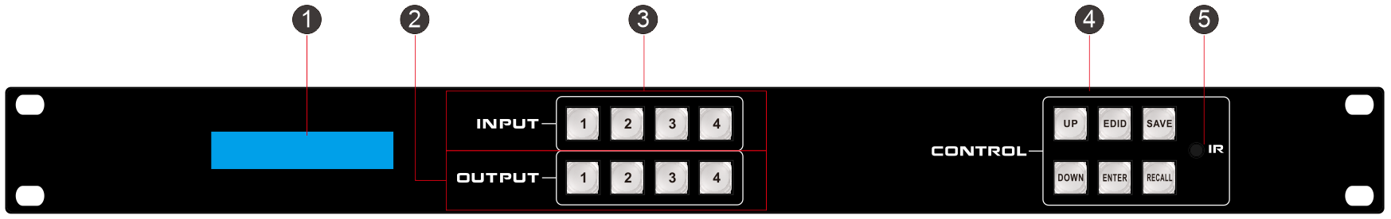
1. LCD显示屏：显示输入-输出的选择状态、EDID信息等等。
2. HDMI 输出选择按键区域：
HDMI 输出选择按键1到4，选择想要的输出端口，对应的输出端口灯灯会亮起，如想取消3号输出，再按下输出的3键（灯就灭）即可取消选择3号键输出
3. HDMI 输入选择按键区域：
HDMI 输入选择按键1到4，选择想要的输入端口。（例1切123），在IN端按1键，1键灯
就变亮，然后在按OUT端按123键灯就变亮即可实现1切123的切换功能；
- 控制按键区域：
上面一行快捷按键依次为：
向上按键：可操作显示屏进行向上选择的操作
EDID按键：按此键进入EDID设置模式。EDID读取：例要把输出4口的EDID读到输入1口，先按EDID键（EDID键的灯亮）再按IN的1键，再按UP或者DOWN键选到4 （OUT
一排4键的灯就会亮），最后按ENTER键（ENTER键的灯会闪一下）；
SAVE按键：场景保存
下面一行控制按键依次为：
向下按键：可操作显示屏向下选择的操作
ENTER按键：按此键确认并保存设置
RECALL按键：场景调用
- IR 接收窗口：接收遥控器的信号。

6.2 后面板功能介绍
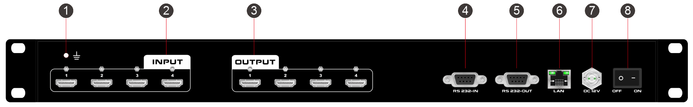
1.接地
2. HDMI IN：HDMI输入接口，支持4个HDMI信号同时输入
3. HDMI OUT：HDMI输出接口，支持4个HDMI信号同时输出
4. RS232-IN：RS232控制输入接口，通过RS232串口控制
5. RS232-OUT：RS232控制环出接口
6. LAN：LAN接口，通过网线连接控制设备对HDMI44矩阵进行控制
7.航空螺旋式电源接口：支持DC12V电源输入

8.POWER：电源开关

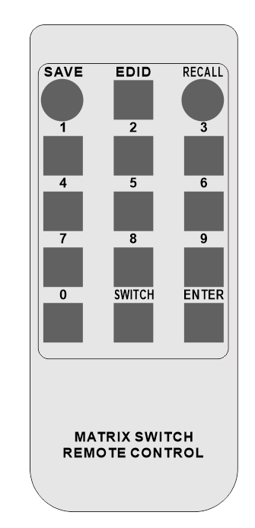
6.3 遥控器功能介绍
切换：先按输入，再按输出，例如，先按1，再按SWITCH，再按1，2，3即可实现将输入第1路切换到输出第1，2，3路；此时如果要再实现将输入第2路切换到输出第2，3路，先按下EDID，返回切换界面，再按2，再按SWITCH，再按2，3即可实现此功能。
场景保存：先按SAVE，再按数字1或者其他数字，例如先按SAVE，再按1，即可实现把当前的切换模式存到场景1里面去。（数字只能选择1-4）
场景调用：先按照RECALL，再按数字1或者其他数字，例如先按RECALL，再按2，即可实现调用场景2.（数字只能选择1-4）
EDID按键：返回主页面。

6.4 主机PC软件使用方法
主机安装软件是绿色软件。复制Client.exe到电脑，该电脑为用RS232 COM端口或TCP/IP控制主机的电脑安装软件。
准备工作：
1.用RS232线缆（线缆两端的头均为母座）或者TCP/IP（局域网）连接电脑和主机。
2.启动主机电源。
3.双击Client.exe 图标，运行，弹出如图6.4-1所示界面窗口：
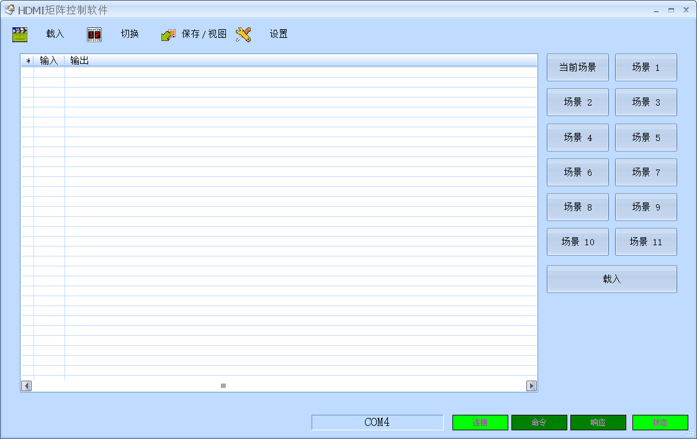
图6.4-1
A. 串口RS232 控制操作步骤
使用直连型RS232线缆连接电脑的RS232接口和主机的RS232接口，确定好串口的端口号（如COM4），点击PC软件的“设置”界面，选择“串口”，同时选择“COM4”通信口然后点击左侧的“载入”，如果连接正确，则将读出主机的一些配置，见图6.4-2。
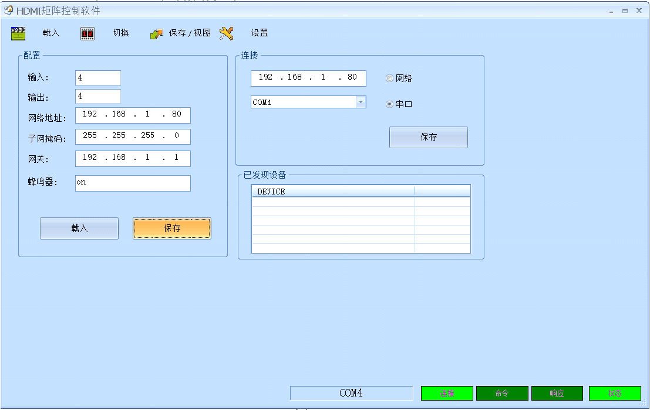
图6.4-2
B. LAN口控制操作步骤
选择设置进行主机的LAN口参数配置，软件会自动去寻找局域网内的设备，当在右下角已发现设备窗口里出现了IP地址，如下图发现了一台设备，该设备的IP地址是192.168.1.80，双击改IP地址自动填入。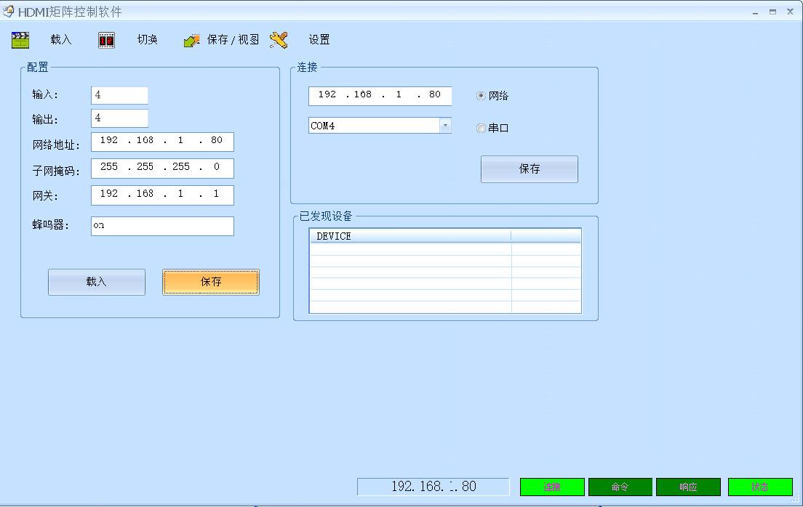

图6.4-3
然后按下“载入”,如果能读出矩阵里面的配置，则连接正确。
注意：使用LAN口进行控制时，需要将PC的IP进行配置（改成同一网段），见图6.4-4，矩阵出厂的默认IP地址为192.168.1.80，开机时前面液晶面板上会显示设备IP地址。
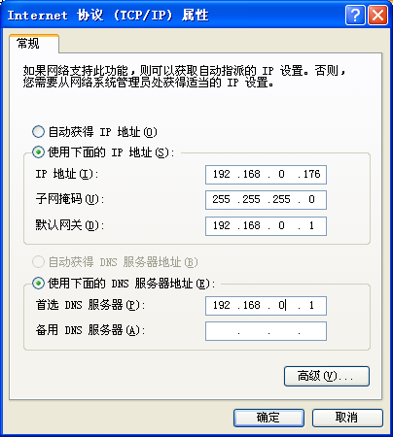
图6.4-4

6.5 主机的输入输出名称更改操作
点击“切换”, 进入切换界面选择输入端1路，然后双击1路，出现如图6.5-1，更改输入1路信号名称，然后点“保存”即可。
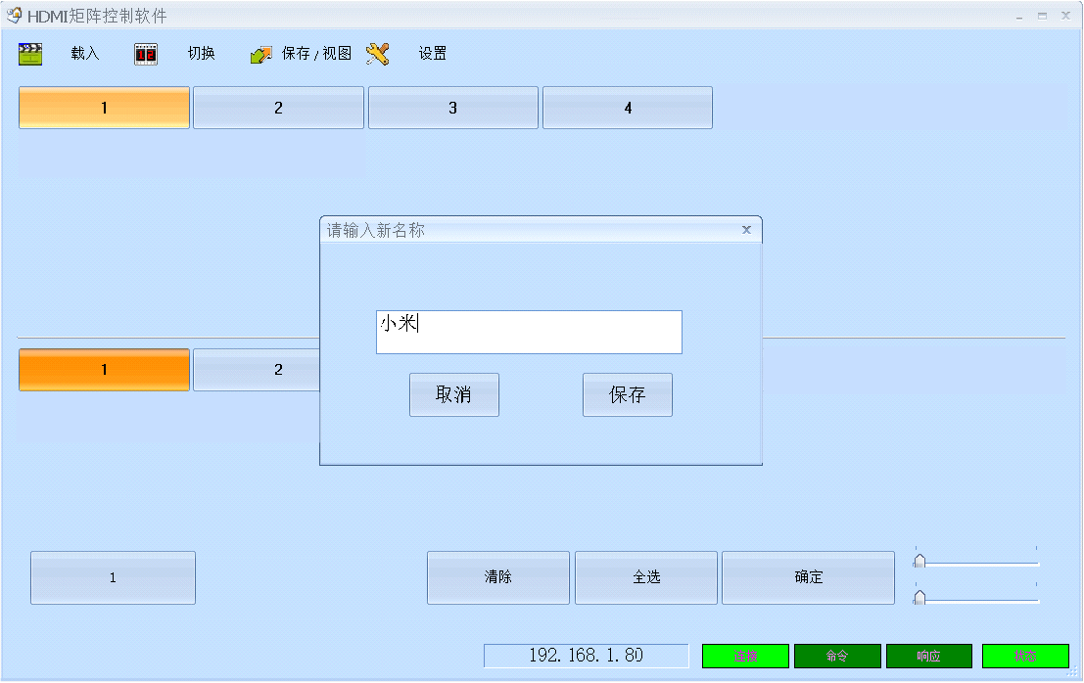
图6.5-1
点击“切换”, 进入切换界面选择输出端1路，然后双击输出1路出现如图6.5-2更改输出1路信号名称，然后点“保存”即可。
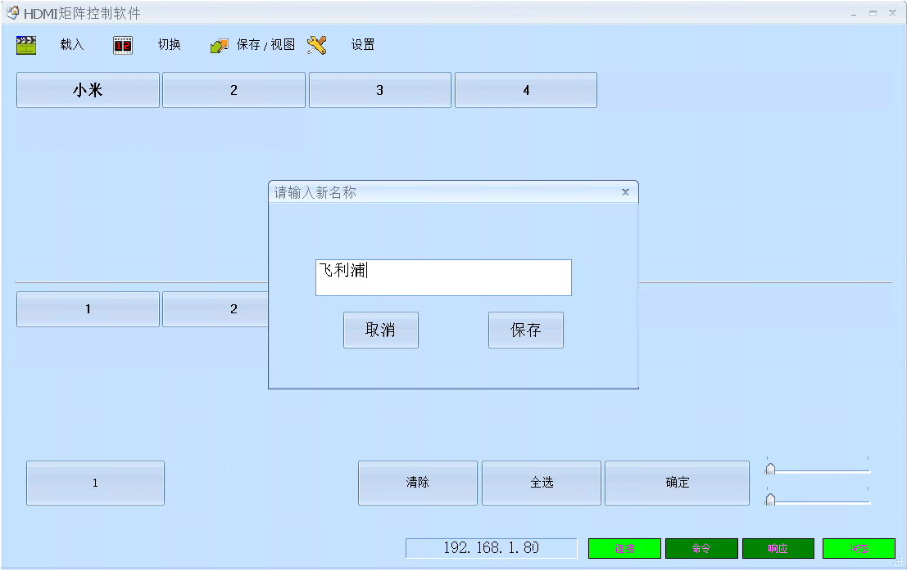
图6.5-2

6.6 主机的切换操作
点击“切换”, 进入切换界面，先选择输入端口，然后在随后弹出的界面点击需要选择的端口（选中后端口会变成黄色），见图6.6-1，如果想取消该输出端口，再点击一次让端口变灰即可，一次可以选择多个端口，选择完毕之后按下“OK”键之后即可实现相应的切换操作。
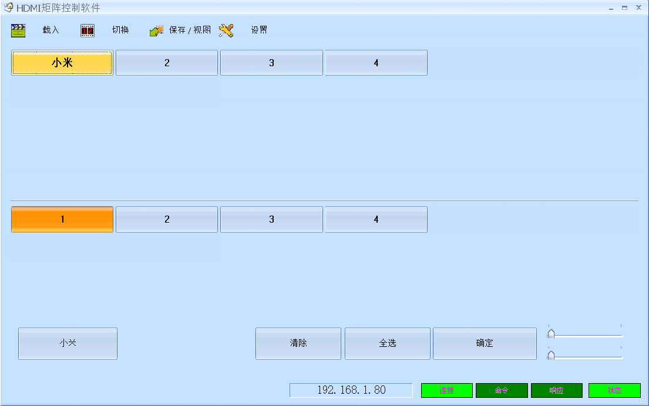
图6.6-1
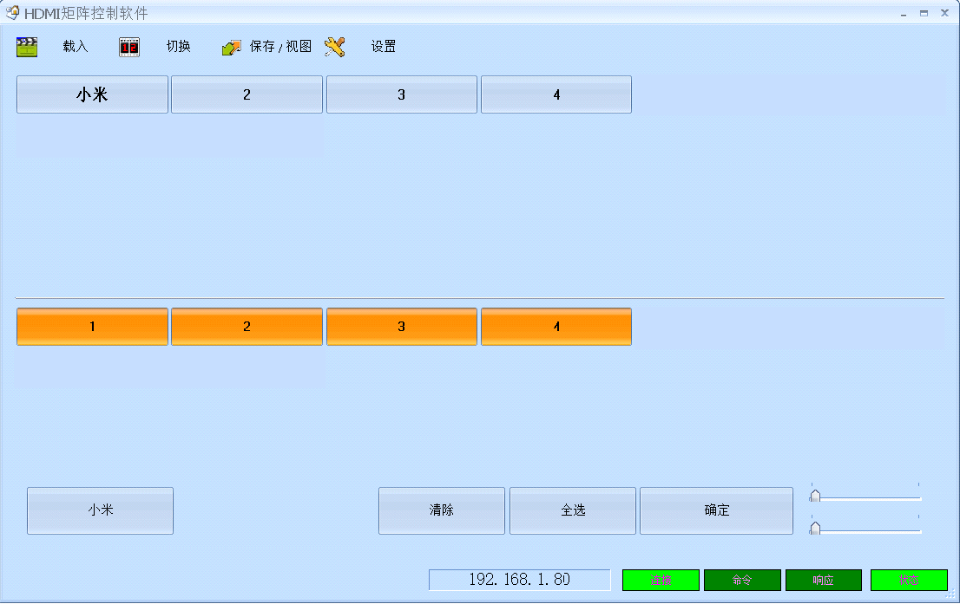
图6.6-2
按照图6.6-1和图6.6-2的操作可实现将主机的输入1切换到输出1，2，3，4。

6.7 主机的场景保存操作
点击“保存/视图”, 进入“保存/视图”界面，如图6.7-1，可按下“当前场景”查看当前矩阵的配置，选择“场景1”，然后按下“载入”，即可将当前场景永久保存在“场景1”里面，如果“场景1”里面之前存有场景，可以按下“场景 1”进行查看。
注意：“场景 0”里面保存的场景仅为当前配置，会根据矩阵的配置变化而变化。
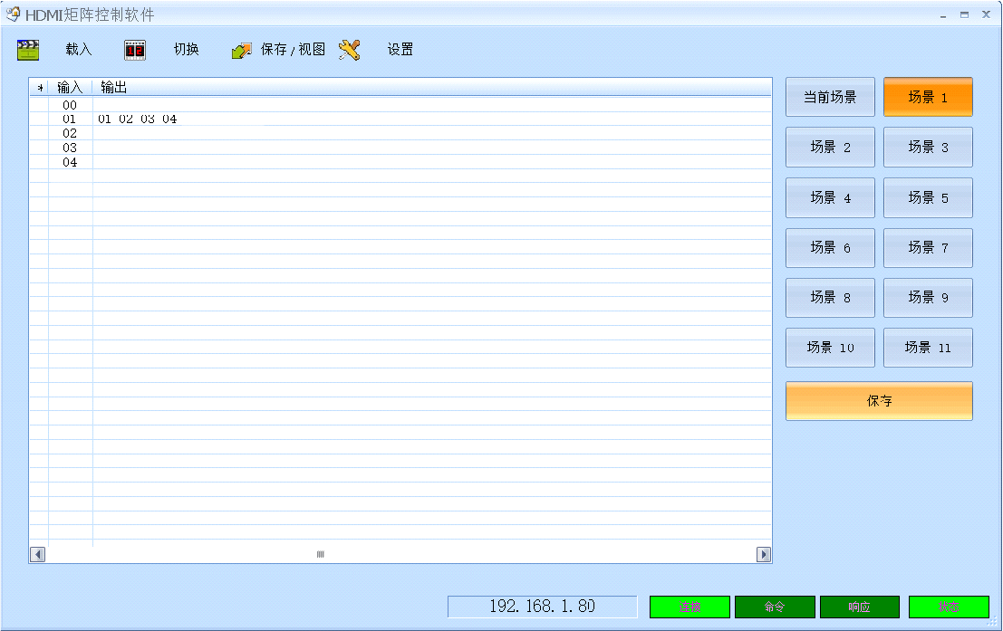
图6.7-1

6.8 主机的场景调用操作
点击“载入”, 进入“载入”界面，如图6.8-1，选择“场景 1”，然后按下“载入”，即可将“场景 1”里面保存的场景调出，实现对主机的快捷配置。同时在窗口的左边部分会很清楚的看见所要调用的场景里面的具体配置。
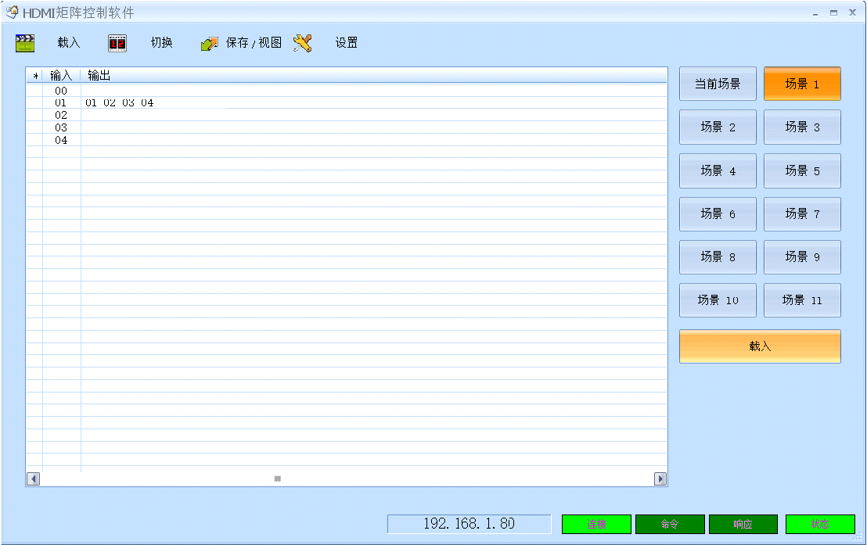
图6.8-1

6.9 EDID切换操作
点击“切换”进入切换界面,可在（ 1-4路）中选择你所需要的任意输入端口，右键进入“EDID”界面，如图6.9-1
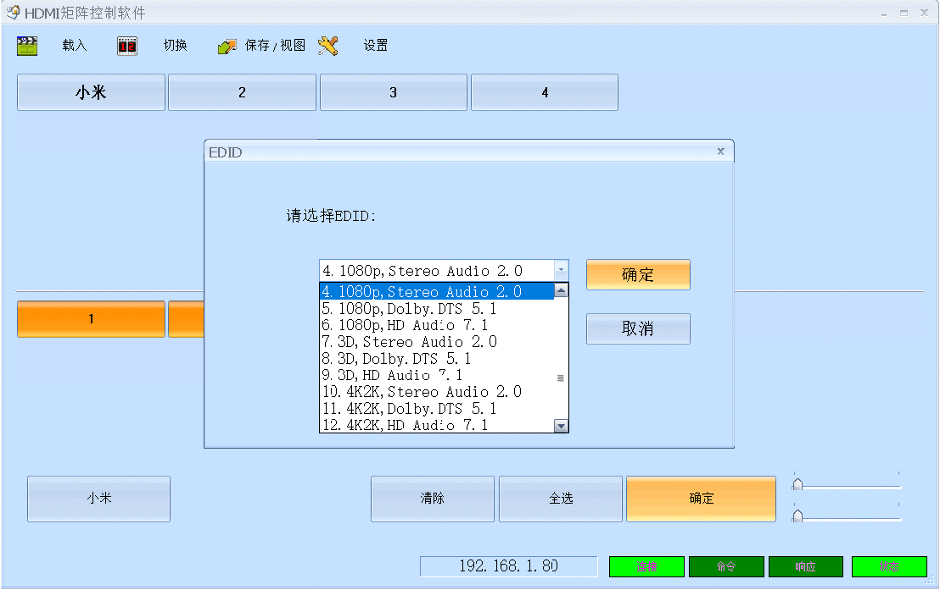
图6.9-1
选择所需要的EDID参数，点击OK, 如图6.9-2
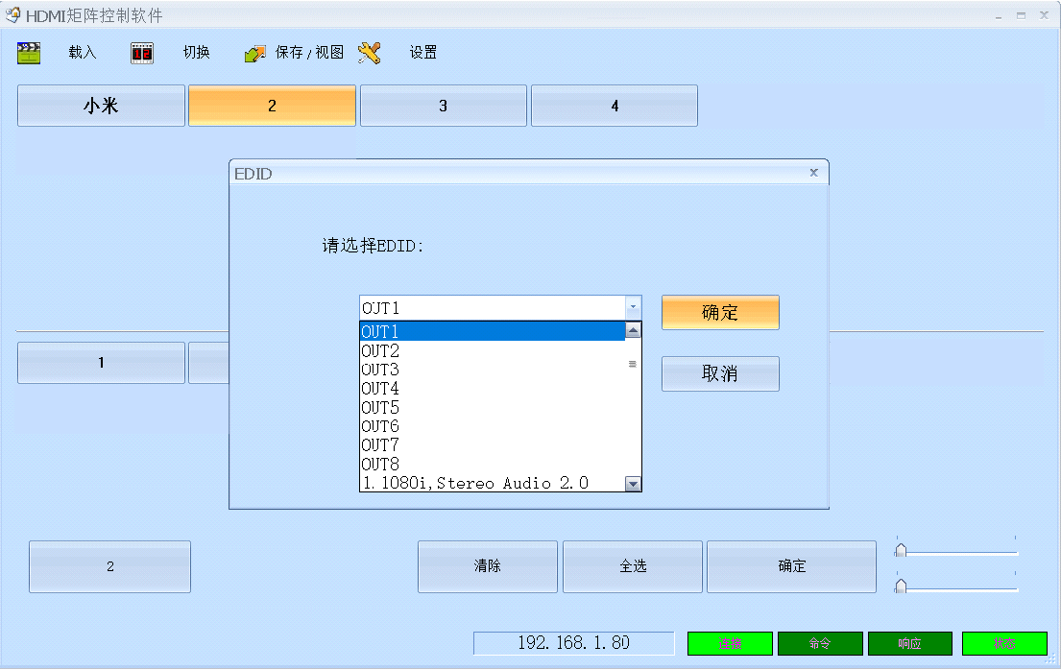图6.9-2

6.10 矩阵网页控制说明
该矩阵可以支持网页控制，默认IP地址为192.168.1.80，用户可以通过打开谷歌浏览器，输入矩阵IP地址，即可进行网页控制的操作：
*默认登录账号：admin 密码：admin
*同时需要修改控制电脑的IP地址在同一网段。
Login界面：
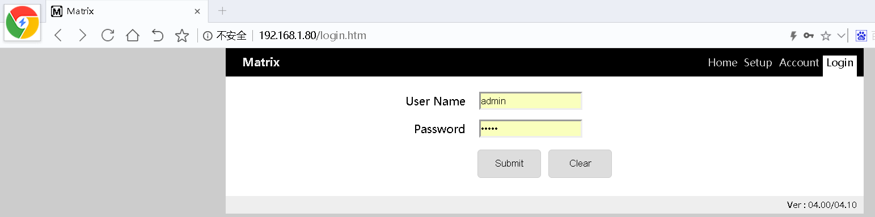

Home界面：
输入登录用户名和密码之后，点击“Submit”就可以进入到控制切换的主页面：
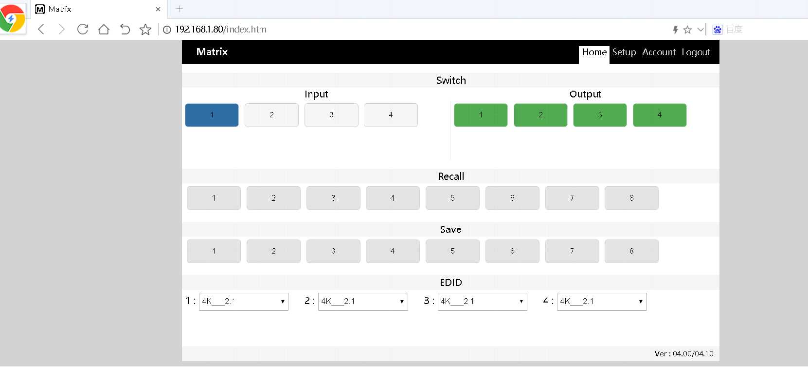
Switch为矩阵的切换按键。点击左边信号输入按键，再选择右边输出按键：
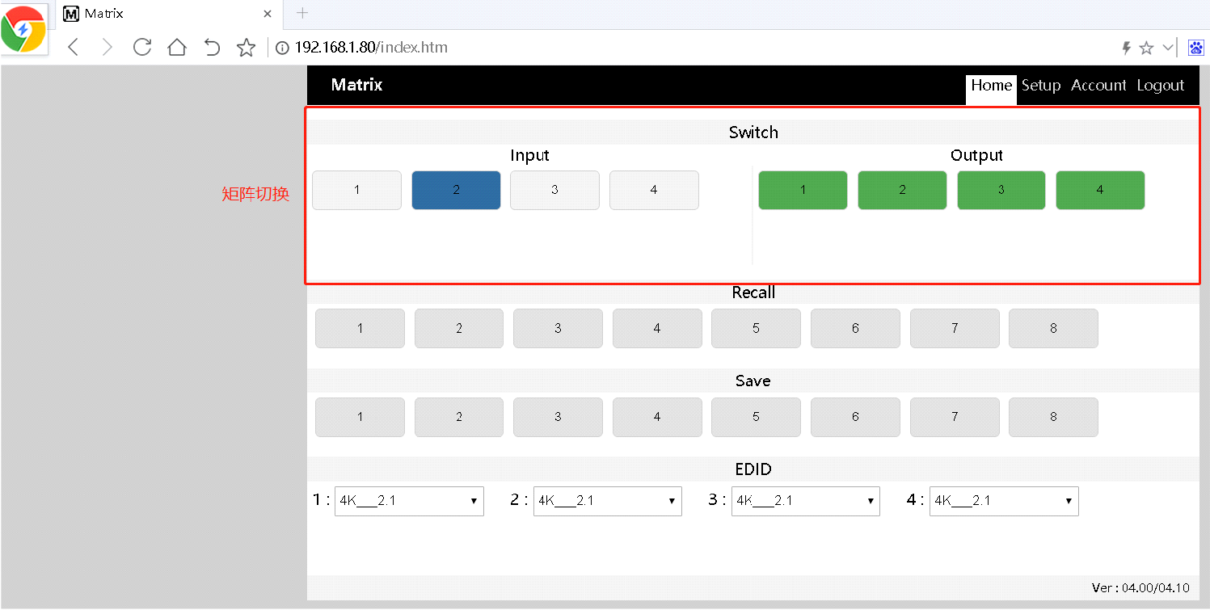
可以支持4个场景，选择Save下面的按键可以完成场景保存，按Recall下面的按键可以完成所需场景的调用：
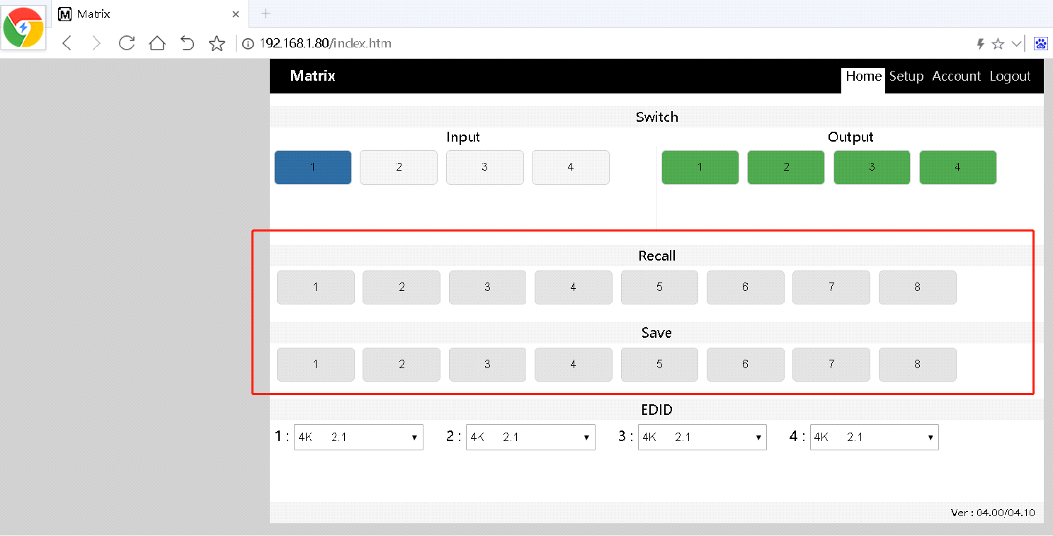

每个输出口都可以支持EDID管理：
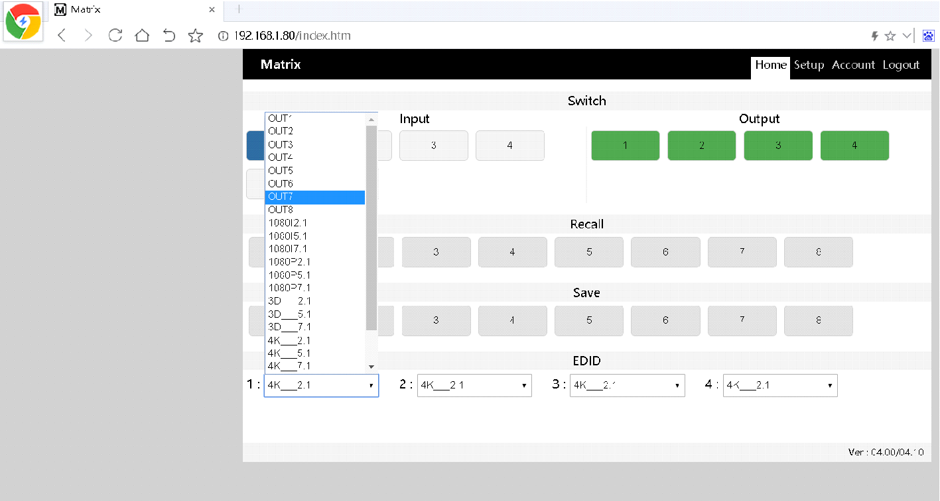

Setup界面：
可以支持IP地址，波特率（115200，9600，57600，14400），和蜂鸣器开关等修改。
以上所有更改在提交Submit后都需重启矩阵
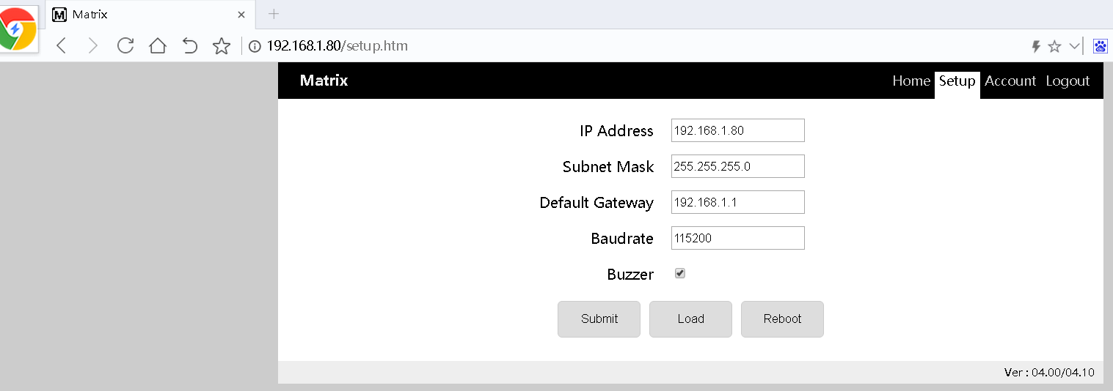

Account 界面：
用户对登录的用户名和密码做修改。默认登录用户名：admin 登录密码: admin
在修改之后点击Submit提交，然后需重启矩阵方可生效。
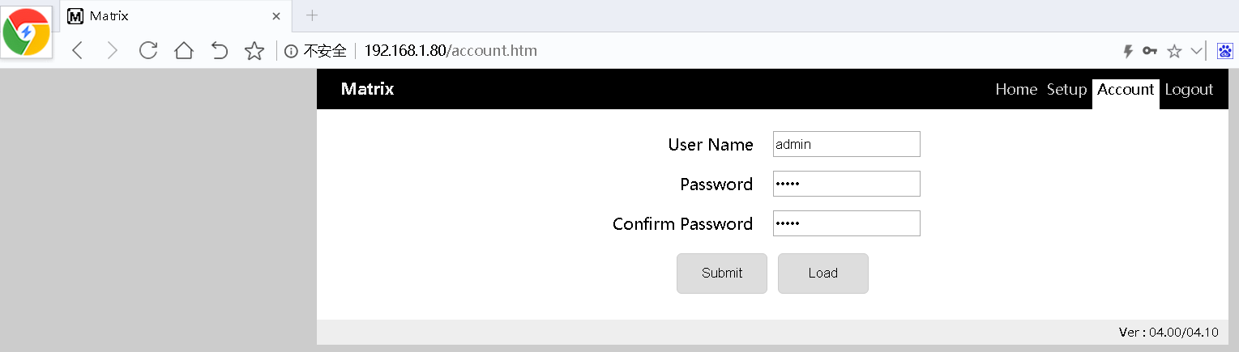

App控制：
该矩阵可以支持APP控制，IOS用户可以直接在苹果商店直接搜索MCS来下载APP使用，安卓用户可以通过网站进行下载安装。

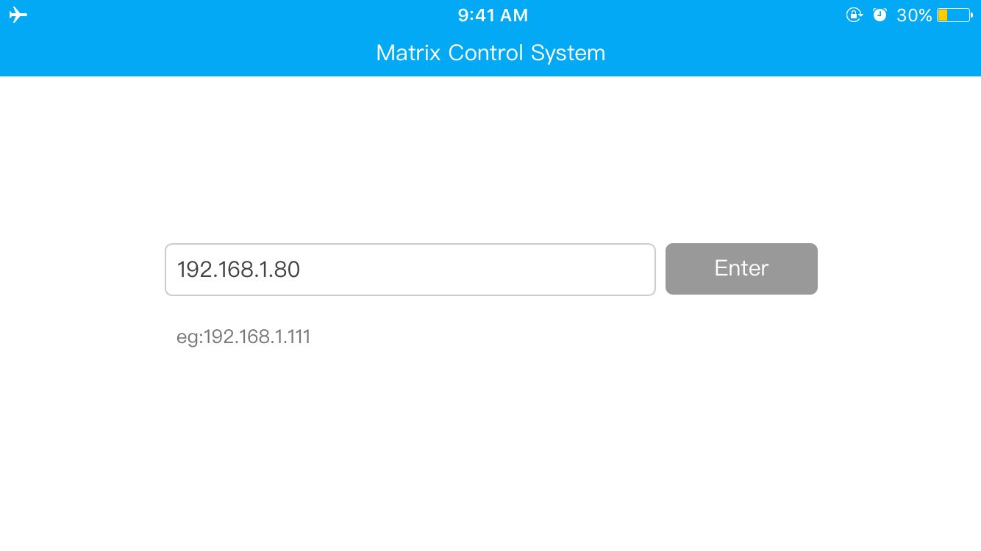
进入APP之后，操作界面和Web界面一样。

6.11 EDID 序号说明
序号 | EDID 说明 | 序号 | EDID 说明
1 | OUT1（输出口1） | 5 | 1080p, Dolby，DTS 5.1
2 | OUT2（输出口2） | 6 | 1080p, HD Audio 7.1
3 | OUT3（输出口3） | 7 | 3D,Stereo Audio 2.0
4 | OUT4（输出口4） | 8 | 3D, Dolby，DTS 5.1
5 | OUT5（输出口5） | 9 | 3D, HD Audio 7.1
6 | OUT6（输出口6） | 10 | 4k*2k, Stereo Audio 2.0
7 | OUT7（输出口7） | 11 | 4k*2k, Dolby，DTS 5.1
8 | OUT8（输出口8） | 12 | 4k*2k, HD Audio 7.1
1 | 1080i,Stereo Audio 2.0 | 13 | 1024x768 DVI
2 | 1080i, DOLBY/DTS 5.1 | 14 | 1920X1080 DVI
3 | 1080i, HD Audio 7.1 | 15 | 1920X1200 DVI
4 | 1080p, Stereo AUDIO 2.0

6.12 中控命令
RS232：通过RS232串口线连接到控制设备
波特率: 9600（出厂默认值）, N, 8, 1
使用RS232直连线
控制指令 | 功能描述
[x] X [y]. | 将输入 [x] 切换到输出[y]
Save [X]. | 将场景输入输出配置存到场景 [X]， [X] 必须是1-8的数值
Recall [Y]. | 调用场景[Y]里的输入输出配置，[Y]必须是1-8的数值
Buzzer on. | 输入指令开轰鸣器声音
Buzzer off. | 输入指令关闭轰鸣器声音

七、产品常见故障及注意事项

7.1 常见故障
- 串口操作失灵，无法操控主机切换
- 显示设备出现闪屏、花屏、蓝屏、黑屏现象
- 机箱带有静电现象
- LAN控制系统操作不灵

7.2 注意事项
- 产品出现串口操作失灵，因注意检查控制设备相应的控制软件是否打开，或检查串口线
是否已经损坏
- 当显示设备出现闪屏、花屏、蓝屏、黑屏现象时，应注意检查以下部位是否出现问题：
（1）检查显示屏是否已经损坏或检查显示屏接口处线缆是否出现松动
（2）检查信号源是否运转正常
（3）检查HDMI线缆是否已经损坏
（4）检查各个接头处是否出现松动现象
- 当出现机箱带静电时，检查电源的接地是否良好，是否采用的同一接地
- 当LAN控制不灵时
（1）检查网线是否已经损坏
（2）水晶头是否损坏
（3）网线与水晶头的连接是否错误
（4）控制软件是否打开或控制软件是否损坏

